榮獲 僑委會91年海華獎 1 2 3台語教學網 http://www.taiwanese-oki.idv.tw |  |  |  |  | 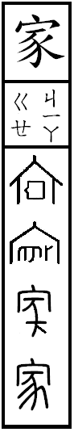
教學 王啟陽 | 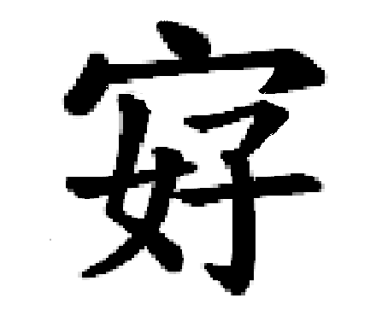  台語漢字辨正：家‧
 | 漢字辨正遵循六書原則：➀象形 ➁形聲 ➂會意 ➃指事 ➄轉注 ➅假借
  ㄜ_ | ㄏㄜˋ | ㄅㄨㄊˋ | ㄒㄧㄥ_ | ㄍㄝ
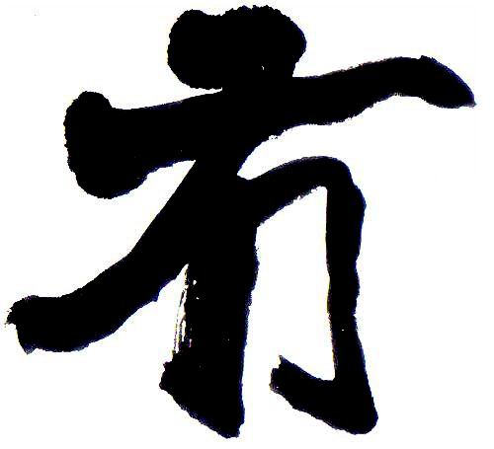 | 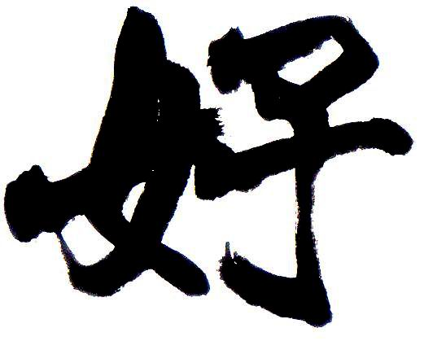 | 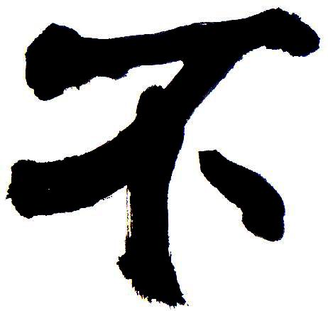 | 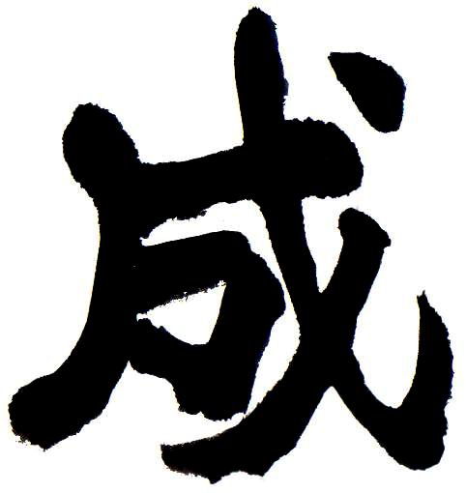 | 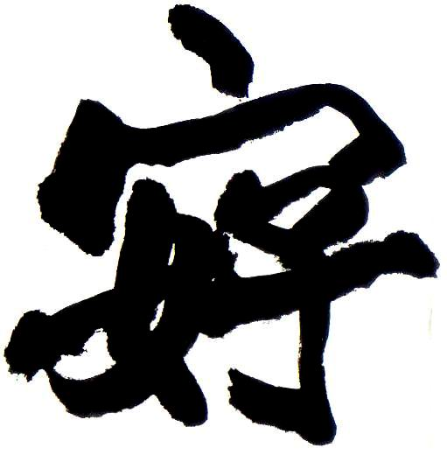
ver_ | herˋ | butˋ | sing_ | ge
http://www.taiwanese-oki.idv.tw Tel：(02)2882-5811 Fax : (02)2881-5132
ㄨ^ | ㄏㄜˋ | ㄢ^ | ㄙㄨ^ | ㄏㄧㄥ
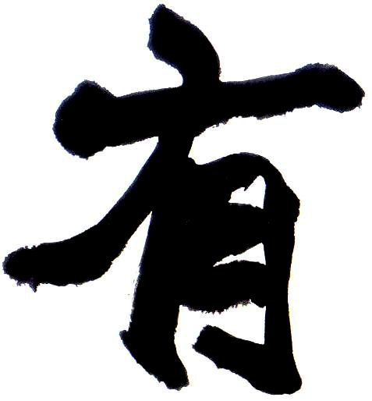 |  | 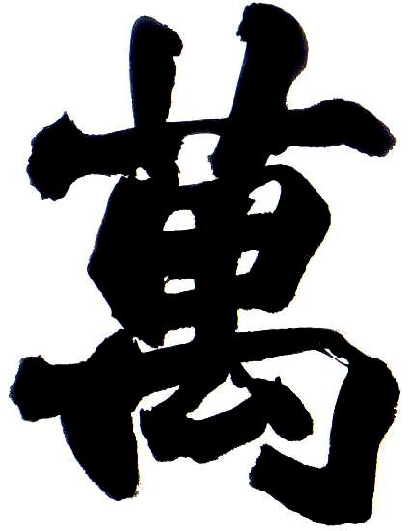 | 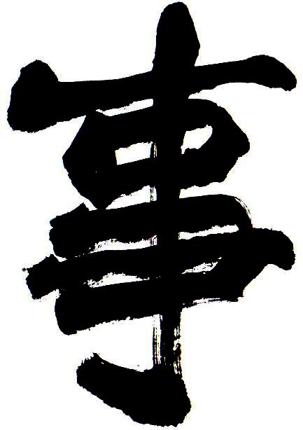 | 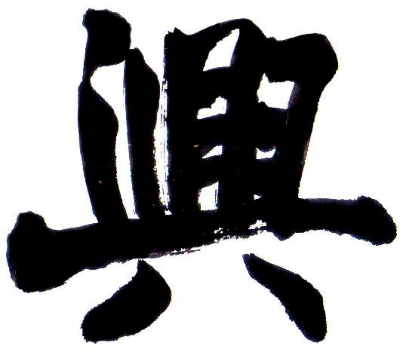
wu^ |   herˋ | van^ | su^ | hing
：象形文字『 』衍生。冇(沒有)好不成『 』。女子(男)結婚住宁仝茨內，
宁被底百年好合人頭相疊，作『尪嫫』結成『 』。※家：豬舍。會意字。

※尪ㄤ：大王。（黃帝）娶嫫大姐，坐金交椅（王座）。嫫 ㄛˋ：醜女名。嫘ㄌㄝˋ：黃帝妃。娘嫘。
◎參考資料：『白善』編著的『學友辭典』中華民國56年修訂四版，附錄55頁。
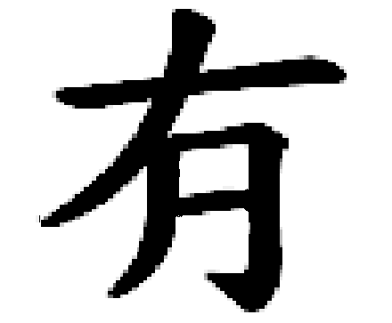
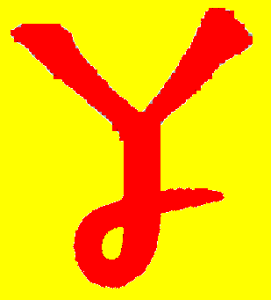
※台語 ㄜˇ有四个字：冇 ㄜ_ ㄉㄧ ^ 有ㄨ_。不 ㄜ_愛。無奈。沒錢。

